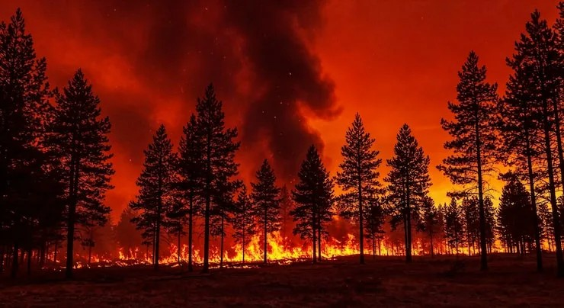
Департамент гражданской защиты Администрации городского округа донецк НАПОМИНАЕТ, что с 1 июня по 1 октября 2026 года в соответствии с Постановлением Правительства Донецкой Народной Республики от 07.05.2026 №37-9 «Об установлении особого противопожарного режима на территории Донецкой Народной Республики» на территории Донецкой Народной Республики установлен особый пожароопасный режим, в период которого категорически ЗАПРЕЩЕНО: разведение костров, а также сжигание мусора, травы, листвы и иных отходов, на придомовых территориях частных жилых домов, на территориях садоводческих и огороднических товариществ.
В целях снижения количества пожаров, травматизма и гибели людей при пожаре, введены дополнительные требования пожарной безопасности, которые являются обязательными для выполнения.
Следует помнить, что в условиях особого противопожарного режима на территории частных домовладений их собственниками и (или) лицами, проживающими в них, обеспечивается уборка мусора, твердых бытовых отходов, сухой растительности и покос травы.
Лица, виновные в нарушении требований пожарной безопасности в условиях особого противопожарного режима, в зависимости от характера нарушений и их последствий, несут дисциплинарную, административную или уголовную ответственность.
Так, на территории городского округа Донецк за первое полугодие 2026 года зарегистрировано 950 пожаров и загораний, из них 37,5 % произошло на открытой территории. Площадь уничтоженного сухостоя и бытовых отходов составила:
- 5477 м кв. мусора в 122 случаях;
- 144495 м кв. сухой травы в 59 случаях;
- 229654 м кв. камыша в 77 случаях.
За первое полугодие текущего года произошло 320 пожаров и загораний в жилом фонде.

